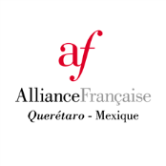
Fiche pédagogique à partir des podcasts proposés par l’Alliance Française de Querétaro
Episode 4 « Querétaro vue par … Matthieu Martin »
CORRECTION

Activité 1- Information sur l’artiste. (00’ à 1’04)
- Matthieu Martin
- La France et l’Allemagne
- Début 2020
- Une oeuvre dans l’espace public.
- Museo de arte contemporaneo / Espace d’exposition du BEMA
Activité 2 – Découverte de la ville de Querétaro (1’22 à 04’36)
- Au levé du soleil
- La coline / l’arqueducte / les rues / les terrains vagues / la zone commerciale
- Une petite ville historique avec quelques questiers aux alentours
Activité 3 – Les gated communities (15’20 à 18’10)
- C’est une résidence fermée, sécurisée
- Il faut avoir une raison / il faut connaitre des gens / il faut une autorisation / les gens sont appelés par interphone / ils doivent autoriser notre présence
- La police
- Les bouchons au checkpoint pour rentrer chez soi
- Effrayante
- Une prison

©Edwige FIJAK

